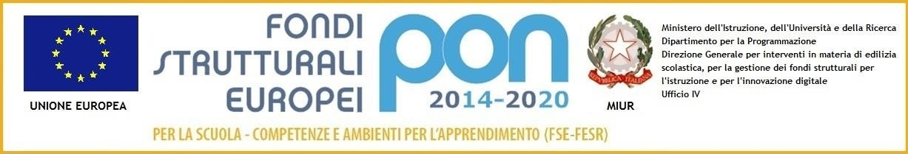

**ISTITUTO D’ ISTRUZIONE SUPERIORE**

**“*Antonio Maria Jaci”***

**ad indirizzi AMMINISTRAZIONE, FINANZA e MARKETING – TURISMO - OTTICO e ODONTOTECNICO – CORSO SERALE**

Via C. Battisti n.88 – 98122 Messina – *Tel. 0909488006*

*Cod. fisc. 97135960835 – e-mail meis03700v@istruzione.it – sito web www.jaci.edu.it*

Al Dirigente Scolastico

**Oggetto: Domanda di partecipazione alla selezione di Progettista o Collaudatore**

Fondi Strutturali Europei – Programma Operativo Nazionale “Per la scuola, competenze e ambienti per l’apprendimento” 2014-2020. Asse II - Infrastrutture per l’istruzione – Fondo Europeo di Sviluppo Regionale (FESR) – REACT EU. “REALIZZAZIONE DI AMBIENTI E LABORATORI PER L’EDUCAZIONE E LA FORMAZIONE ALLA TRANSIZIONE ECOLOGICA” - Avviso Miur prot.n. 50636 del 27.12.2022 Sottoazione 13.1.4 - Codice Progetto 13.1.4A - 13.1.4A-FESRPON-SI-2022-109“**Laboratori green, sostenibili e innovativi per le scuole del secondo ciclo**”.

## CUP: D49J22000280006

Il/La sottoscritto/a______________________________________nato/a a___________________________

Il___________________ residente a_____________________________________________cap__________

Via______________________________________tel____________________cell______________________

Mail_____________________________________________C.F.____________________________________

**CHIEDE**

di partecipare alla selezione per l’attribuzione dell’incarico di (barrare un solo incarico)

* + PROGETTISTA
  + COLLAUDATORE

riguardante Fondi Strutturali Europei – Programma Operativo Nazionale “Per la scuola, competenze e ambienti per l’apprendimento” 2014-2020. Asse II - Infrastrutture per l’istruzione – Fondo Europeo di Sviluppo Regionale (FESR) – REACT EU. “REALIZZAZIONE DI AMBIENTI E LABORATORI PER L’EDUCAZIONE E LA FORMAZIONE ALLA TRANSIZIONE ECOLOGICA” - Avviso Miur prot.n. 50363 del 27.12.2022 Sottoazione 13.1.4 - Codice Progetto 13.1.4A - Codice Progetto 13.1.4A - FESRPON-SI-2022-109“**Laboratori green, sostenibili e innovativi per le scuole del secondo ciclo**”.

A tal fine, consapevole della responsabilità penale e della decadenza da eventuali benefici acquisiti nel caso di dichiarazioni mendaci, dichiara sotto la propria responsabilità quanto segue:

* di aver preso visione del bando;
* di essere cittadino____________________;
* di essere in godimento dei diritti politici;
* di non essere dipendente di altre amministrazioni;
* di non aver subito condanne penali
* di possedere competenze per operare autonomamente su portali da utilizzare per la gestione del finanziamento FESR

Si allega alla presente curriculum vitae in formato europeo.

Data / / Firma

*Il/la sottoscritto/a, ai sensi delle norme vigenti (Regolamento UE 679/2016) autorizza L’Ente Scolastico al trattamento dei dati contenuti nella presente autocertificazione esclusivamente nell’ambito e per i fini istituzionali della Pubblica Amministrazione.*

Data / / Firma